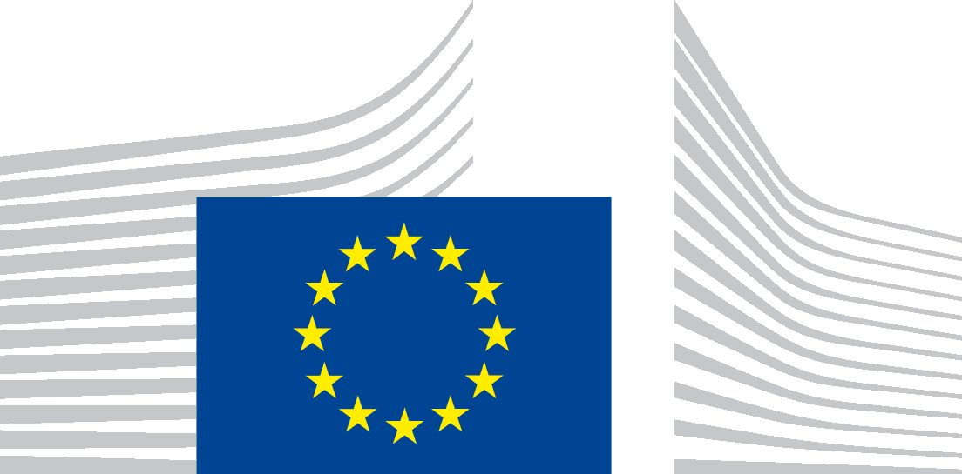 | EIROPAS KOMISIJA  ĢENERĀLSEKRETARIĀTS  A direktorāts – Stratēģija, labāks regulējums un korporatīvā pārvaldība  SG.A.1 – Politikas prioritātes un darba programma
Atļauja uzņemt
fotoattēlu(-s), kurā(-os) redzams bērns | filmu(-as), kurā(-ās) redzams bērns
Skolu konkursam “ImagineEU” paredzētā fotoattēla/filmas temats: [Īss apraksts, kas ļauj viegli identificēt attēla/filmas tematu] _____________________________________________________________________________
______________________________________________________________________________________________
______________________________________________________________________________________________
Fotoattēla/filmas uzņemšanas datums: _______________________ Vieta(-s): _____________________________

Es, ____________________________________________________, dzimšanas datums: ________, dzīvojošs(-a): _________________________________________________________________________________________________,
apliecinu, ka labprātīgi piekrītu manis fotografēšanai vai filmēšanai skolu konkursa “ImagineEU” vajadzībām, kuru organizē Eiropas Komisijas Ģenerālsekretariāta nodaļa A.1 – Politikas prioritātes un darba programma.
Ar šo piekrītu skolu video konkursa “ImagineEU” noteikumiem un privātuma paziņojumam.
Es atļauju Eiropas Komisijai (EK):
- apstrādāt manu attēlu un video skolu konkursa “ImagineEU” nolūkiem un atbilstoši konkursa noteikumos un privātuma paziņojumā aprakstītajam bez ierobežojumiem izmantot fotoattēlus un/vai filmas, kurās esmu redzams(-a), internetā jebkādās publikācijās, jebkāda veida audiovizuālā pārraidē vai paziņojumā;
- iekļaut un arhivēt šos fotoattēlus un/vai filmas Eiropas Savienības tiešsaistes datubāzēs, kuras pieejamas sabiedrībai tiešsaistē bez maksas. Trešās personas, kurām ir piekļuve minētajām datubāzēm, šos fotoattēlus un/vai filmas drīkst izmantot tikai informatīvos vai izglītojošos nolūkos atbilstoši EK Lēmumam par Komisijas dokumentu atkalizmantošanu (2011/833/ES);
ilustrēt vai reklamēt Eiropas iestāžu un Eiropas Savienības darbības vai projektus, kā noteikts apstrādes darbībā DPR-EC-09286.

Ar šo es piekrītu manu persondatu apstrādei, ciktāl tā nepieciešama iepriekšminētajiem nolūkiem saskaņā ar privātuma paziņojumu. EK garantē, ka ar mani saistītie persondati tiek apstrādāti saskaņā ar Regulu (ES) 2018/1725. Eiropas Komisija datus var arhivēt.
Es saprotu, ka:
- es kā datu subjekts jebkurā laikā varu atsaukt savu piekrišanu apstrādei. Atsaukums neietekmēs tās datu apstrādes likumību, kas veikta, pirms es atsaucu savu piekrišanu;
- kā datu subjektam man ir tiesības, kas noteiktas paziņojumā par privātumu.
Lai šīs tiesības īstenotu, es varu sazināties ar EK, izmantojot šādu e-pasta adresi: SG-ECI-INFO@ec.europa.eu.
Šī atļauja ir spēkā visā pasaulē un tik ilgi, kamēr uz manu attēlu/filmu attiecas tiesiskā aizsardzība. Piekrišanu var atsaukt, nosūtot ziņu Eiropas Komisijai uz iepriekšminēto e-pasta adresi.

Skolēna paraksts, pirms kura norāda “izlasīju un apstiprinu”.  Datums: | Vecāka(-u) / likumīgā(-o) pārstāvja(-u) paraksts(-i), pirms kura(-iem) norāda “izlasīju un apstiprinu”.  Datums:  Vārds, uzvārds:

